Jak zaprojektować małą łazienkę - porady
Często w projektowaniu współczesnych mieszkań problemem może być ograniczona ilość przestrzeni. Miejsca brakuje, a chcemy jednak żeby nasze pomieszczenia były jak najbardziej komfortowe i przemyślane. Postaramy się w tym tekście pomóc wam, jak zaprojektować małą łazienkę w taki sposób, żeby wyglądała ona jak najlepiej!

Jak zaprojektować małą łazienkę, żeby wydawała się większa

Często okazuje się, że zaplanowanie i odpowiednie umeblowanie mniejszej łazienki jest ciężkim zadaniem. Jeżeli zastanawiacie się jak zaprojektować małą łazienkę tak, żeby optycznie wydawała się większa to mamy dla Ciebie parę rzeczy o których musisz pamiętać!
Jakie meble wybrać do małej łazienki?
Dla optymalnego urządzenia małych łazienek jednym z najważniejszych pomysłów wydaje się postawienie na odpowiedni zestaw mebli. Dobrym wyborem zawsze jest zestaw do mebli z umywalką, oraz wbudowanym lustrem, w końcu naszym celem jest dopasowanie nie tylko pod względem wielkości. Kiedy zastanawiamy się jak zaprojektować małą łazienkę musimy pamiętać także o funkcjonalności mebli które zamierzamy zakupić. Co ciekawe dobrym pomysłem będzie także zastosowanie odpowiedniej kolorystyki- najlepszym rozwiązaniem są meble o jasnych barwach. Delikatne odcienie sprawiają, że meble optycznie oddalają od siebie powierzchnie ścian i podłóg, co automatycznie sprawia, że pomieszczenie wydaje się być bardziej przestronne.

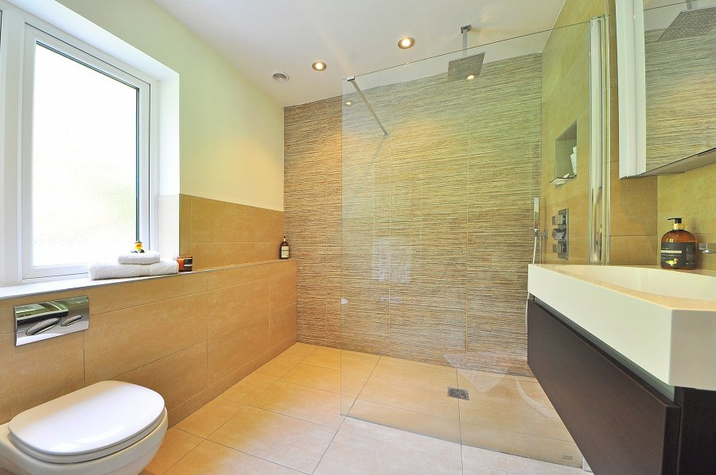
Jak zaprojektować małą łazienkę, żeby optycznie wyglądała na przestronniejszą.
Nieważne jak duża czy mała jest łazienka, wnętrze powinno być estetyczne oraz jak najbardziej ułatwiać codzienne wykonywanie czynności higieniczno-pielęgnacyjnych. Żeby to osiągnąć, trzeba przemyśleć wszystkie jej elementy - od tych kluczowych aż do dodatków. Wspominaliśmy wcześniej o lustrze, a jest ono jednym z ważniejszych elementów podczas planowania jak zaprojektować małą łazienkę. Warto zastanowić się nad modelem bez ramy, który będzie uniwersalny oraz rozproszy światło na tyle, że pomieszczenie będzie mogło wydawać się przestronniejsze. Poza tym są jeszcze płytki. Te w większych rozmiarach i odpowiednio ułożone sprawiają, że łazienka wydaje się większa. Jeżeli potrzebujesz więcej informacji jakie meble wybrać, to z pomocą przychodzi Bromarkt! Znajdziesz tam najwyższej jakości meble, oraz wiedzę jak za ich pomocą umeblować swoje mieszkanie. Sprawdź sam!

